附件:

2023年全国公共机构节能宣传周

线上活动指南

一、2023年全国公共机构节能宣传周启动仪式

**（一）直播时间。**

7月10日上午9：00（8：30—9：00为暖场环节，播放公益宣传片）。

**（二）收看地址。**

1.PC端：登录网址。

<https://my-h5news.app.xinhuanet.com/h5activity/yunzhibo/#/?roomId=64a29eb2e4b085a1d02ebf06&isFull=0&isTest=no&isXR=0>

2.手机端：扫描下面海报中二维码。

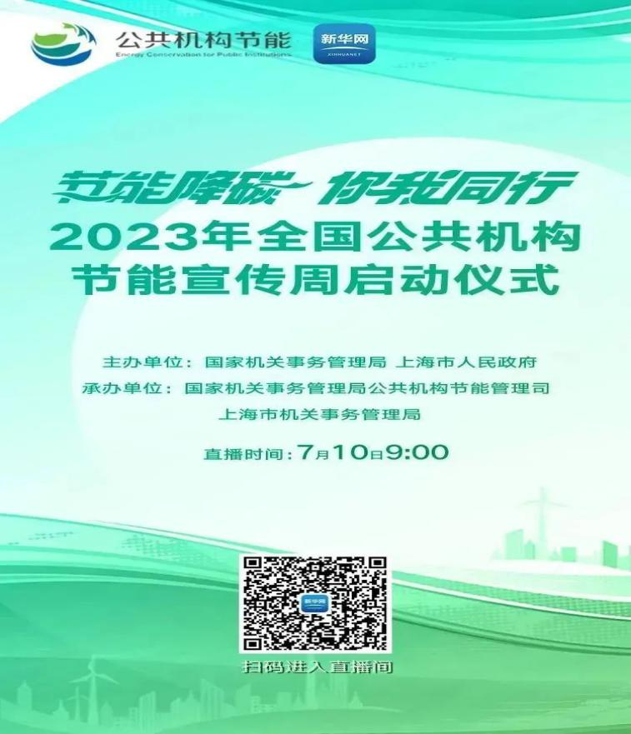

二、2023年全国低碳日公共机构主题活动

**（一）直播时间。**

7月12日上午9：30（9：00—9：30为暖场环节，播放公益宣传片）。

**（二）收看地址。**

1.PC端：登录网址。

<https://my-h5news.app.xinhuanet.com/h5activity/yunzhibo/#/?roomId=64a627afe4b016a0c16159f8&isFull=0&isTest=no&isXR=0>

2.手机端：扫描下面海报中二维码。

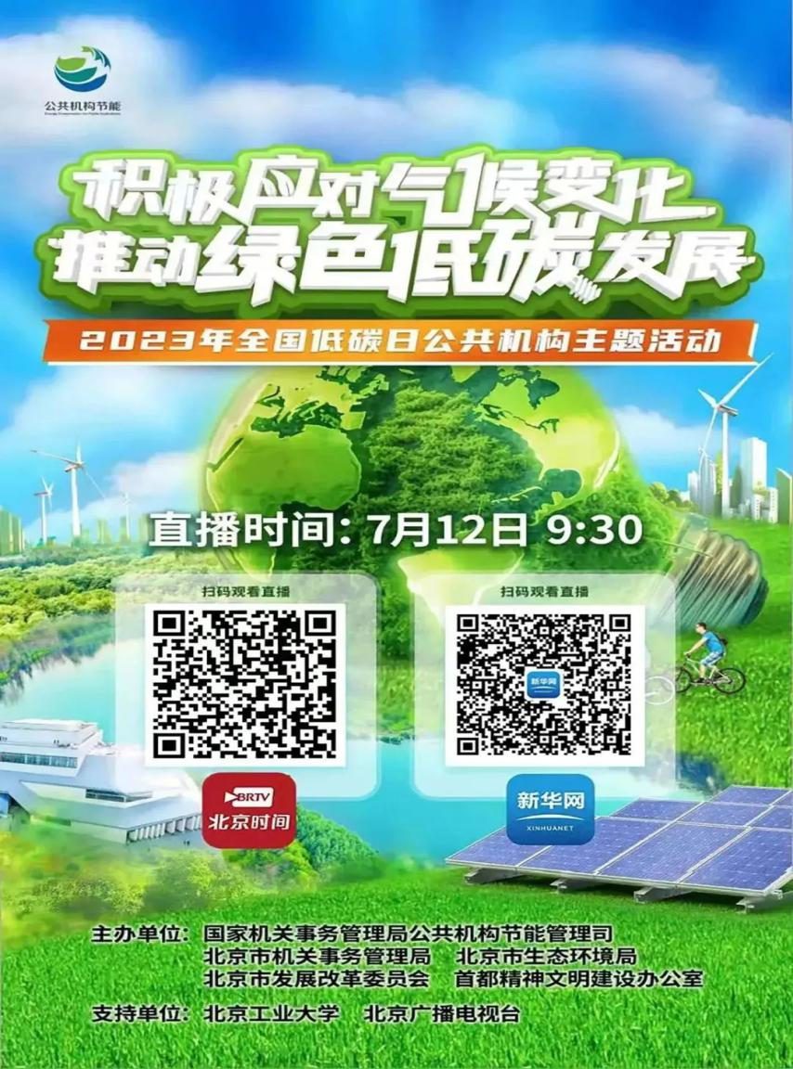

三、2023年全国公共机构绿色三分钟展播

**（一）直播时间。**

7月13日上午9：00（8：30—9：00为暖场环节，播放公益宣传片）。

**（二）收看地址。**

1.PC端：登录网址。

<https://my-h5news.app.xinhuanet.com/h5activity/yunzhibo/#/?roomId=64a52c97e4b016a0c16159f4&isFull=0&isTest=no&isXR=0>

2.手机端：扫描下面海报中二维码。

